**Новые комплексы Pt(II) на основе 1Н-алкилпиразолов**

**в качестве лигандов-носителей**

***Васильева А.М.***

*Студент, 4 курс специалитета*

*Московский государственный университет имени М.В. Ломоносова,  
Химический факультет, Москва, Россия.*

*E-mail: alisa17032002@mail.ru*

Препараты на основе комплексов платины, цисплатин, карбоплатин, оксалиплатин, являются эффективными химиотерапевтическими агентами для лечения широкого круга онкологических заболеваний. Несмотря на высокую антипролиферативную активность одобренных к использованию платиносодержащих соединений актуальной задачей является создание новых аналогов, способных преодолеть ряд существенных недостатков: низкую селективность, и как следствие высокую токсичность, развитие клеточной резистентности, а также с целью увеличения активности для типов раковых клеток, нечувствительных к препаратам платины первых поколений.

В литературе описаны различные подходы к созданию новых препаратов платины с улучшенным профилем эффективности. Стратегия дизайна полиядерных платиновых комплексов является перспективным направлением для синтеза новых препаратов платины проявляющих высокую цитотоксичность к клеткам, которые устойчивы к действию цисплатина [1].

Ранее в работах нашей научной группы было показано, что использование алкилпиразолов в качестве лигандов-носителей в комплексах платины (II) позволяет создавать новые аналоги цисплатина, обладающие высокой цитотоксичностью [2].

В рамках данной работы была синтезирована серия новых аналогов цисплатина на основе 1H-алкилпиразолов в качестве лигандов-носителей и иодид-анионов в качестве уходящих групп. На основе полученных моноядерных комплексов была создана серия новых биядерных комплексов платины (II), в которых линкером – уходящей группой выступает пиромеллитовая кислота.

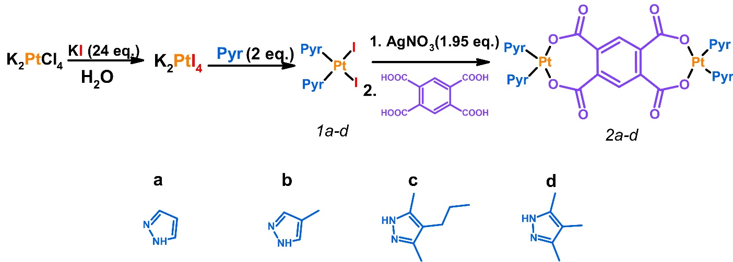

*Работа выполнена в рамках государственного задания № 121021000105-7.*

**Литература**

1. Kun Peng, Bing-Bing Liang, Wenting Liu, Zong-Wan Mao// Coordination Chemistry Reviews, 2021, 449, 214210.
2. Kasparova J.; Kostrhunova H.; Logvinov A.A.; Temnov V.V.; Borisova N.E.; Podrugina T.A.// J. Bioinorg. Chem., 2022, 2022, №1717200.